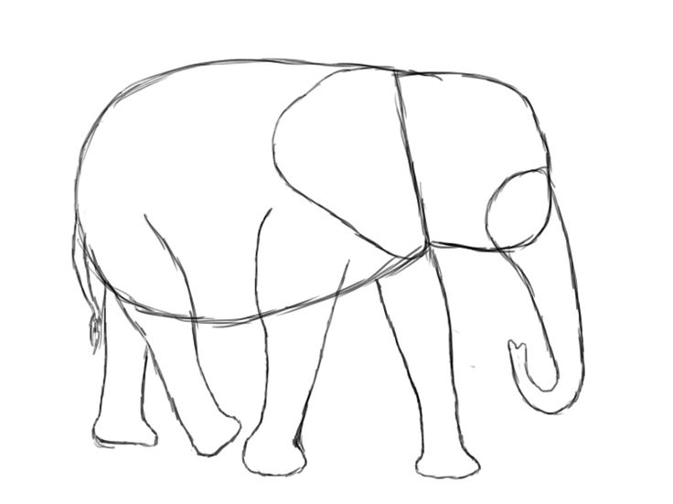
De olifant in de school

Hiermee wordt iets groots bedoeld dat alom aanwezig is, maar op de een of andere manier nooit genoemd wordt, maar wel onderwijsontwikkeling op een school kan frustreren. De olifant staat open communicatie in de weg en kan een genomen besluit of ontwikkelingstraject geheel onverwachts onderuithalen. Wat gebeurt er als je de olifant niet bespreekbaar maakt?
• Hij blijft bestaan, hij gaat zelden uit zichzelf weg.
• Tijdens een overleg draait iedereen eromheen.
• Niemand deelt echt alles, er is geen openheid en vertrouwen.

Een olifant in de docentenkamer zie je niet over het hoofd. Door te doen alsof je hem niet ziet, kies je er dus voor om een groot probleem uit de weg te gaan, met alle gevolgen van dien. Met deze werkvorm maak je de olifant bespreekbaar.

Voor de bijeenkomst
Kies een van deze twee methoden om de olifant zichtbaar te maken (anoniem).
1. Zet op Mentimeter.com een wordle klaar voor de groep met de vraag: 'Geef in een woord de kern van de olifant in de school weer.' Of 'Beschrijf de olifant in drie woorden."
Geef de code die bij de vraag hoort aan alle deelnemers en vraag hen deze in te voeren op Menti.com en de vraag te beantwoorden.
2. Geef elke deelnemer een kaartje met het verzoek de kern van de olifant in de school erop te zetten. Verzamel vooraf alle kaarten.

Werkwijze
In een ruimte staat een flipover. Hierop schrijft u onderstaande afspraken. Vervolgens licht u ze toe:
- Spreek zonder de ander te willen overtuigen
- Parkeer oordelen
- Richt je op de relatie intact houden
- Wees zo open mogelijk
- Respecteer elkaars mening

Methode 1
Projecteer de wordle op de muur. De woorden die centraal staan en het grootst zijn het meest genoemd.

Methode 2
Bij binnenkomst liggen alle kaartjes op een tafel. Sorteer en cluster met zijn allen de onderwerpen.

Stap 1 – zorg samen voor een goede beschrijving van de olifant. Schrijf deze op het bord.

Stap 2 - Verzamel plenair alle gevolgen voor het team als de olifant in de school blijft rondlopen. Schrijf ze op het bord onder de olifant Het is hierbij belangrijk dat de eerdergenoemde afspraken worden nageleefd en er ruimte is voor alle meningen.

Stap 3 – Verzamel (in groepjes) zo veel mogelijk oplossingen, ook oplossingen die onwaarschijnlijk lijken, en koppel ze per groepje terug. Schrijf ze op het bord naast de gevolgen voor het team.

Stap 4 – Geef iedereen drie stikkers in drie verschillende kleuren, bijvoorbeeld rood, geel en blauw. Vraag iedereen een stikker te plakken bij de oplossing die:
- het snelst resultaat geeft voor het team. Geel
- beste resultaat voor het team geeft op de lange termijn. Groen
- jou op dit moment het meeste helpt. Blauw

Stap 5 – Besluit welke oplossingen door het team zelf opgepakt kunnen worden en welke oplossingen aan het management worden voorgelegd.

